**Raport 1/AB z badania rynku EURJPY**

TEWI 25.05.2013

1. **Wykonawca:**

Aneta Bera

1. **Rynek:**

EURJPY próbkowany co 1h.

Dane z bossa.pl. Ulokowane w m-pliku o nazwie EURJPY.m zawierającym macierz o nazwie C o 65000 wierszach (okres około 13 lat) i 5 kolumnach: świeca OHLC i wolumen. Koniec danych – dnia 07.05.2013

1. **Wyniki testów**

Sprawdzono dla danych jak wyżej cztery skrypty S4a, S4b, S4c, S4d, S4s. Wszystkie skrypty testowano dla tego samego przedziału szeregu czasowego: 5000 świec poczynając od 9:00 09.07.2012.

Każda zmienna zwrotu po jednej świecy miała inna nazwę nawiązująca do nazwy kwadrantu odpowiednio Ra, Rb, Rc, Rd, Rs a krzywe zysku skumulowanego były oznaczone jako sumRa, sumRb, sumRc, sumRd, sumRs.

Spread: 0.03

Obliczano:

Zysk skumulowany na końcu szeregu czasowego sumR(kon);

Wskaźnik Calmara oznaczający stosunek powyższego zysku dla największego obsunięcia na krzywej zysku skumulowanego - Calmar;

Liczbę otwieranych pozycji la, lb, … (procent spośród wszystkich testowanych świec)

Poszukiwano optymalnej wartości parametrów: m (liczby świec dla ustalenia średniej), j (liczby świec wstecz do obliczania średniego wolumenu), b, v (progu dla średniego wolumenu), k (liczby korków wprzód do zamknięcia pozycji), SL (Stop Loss), dla których uzyskiwane były najlepsze wartości zysku. Parametry te odpowiednio oznaczono – ma, mb, …, ja, jb, …

Uzyskano:

Dla S4a:

sumReturn = 420.643

bestCalmar = 4.3153

la = 4107

bestMa = 10

sharpeRatio = 0.88634

bestparamAVolLength = 20

bestparamADuration = 20

bestparamABuffer = -0.55

bestparamAVolThreshold = 2606

bestparamASL = 0.95

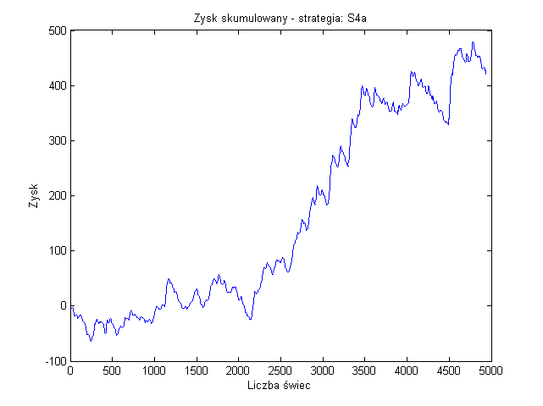

Rys. 1. Krzywa zysku skumulowanego dla S1a

Dla S4b:

sumReturn = 0.154

bestCalmar = -Inf

la = 2

bestMa = 18

sharpeRatio = 1.4275

bestparamBVolLength = 8

bestparamBDuration = 8

bestparamBBuffer = -0.1

bestparamBVolThreshold = -5505

bestparamBSL = 0.4

tElapsed0.91341

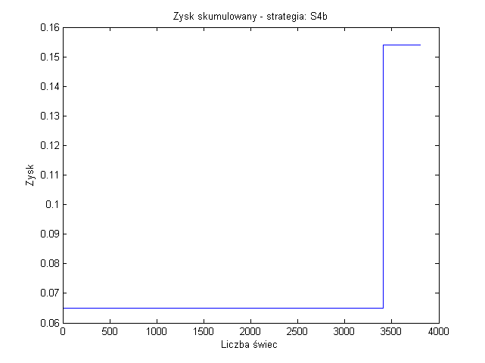

Rys. 4. Krzywa zysku skumulowanego dla S1b

Dla S4c:

sumReturn = 375.945

bestCalmar = 4.6431

la = 4119

bestMa = 48

sharpeRatio = 0.9233

bestparamCVolLength = 10

bestparamCDuration = 20

bestparamCBuffer = 0.02

bestparamCVolThreshold = 778

bestparamCSL = 0.96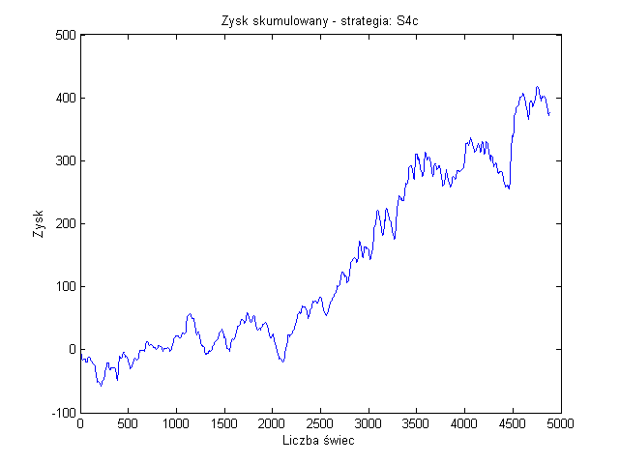

Rys. 3. Krzywa zysku skumulowanego dla S1c

Dla S4d:

sumReturn = 45.413

bestCalmar = 4.6779

la = 462

bestMa = 13

sharpeRatio = 0.66214

bestparamDVolLength = 18

bestparamDDuration = 19

bestparamDBuffer = 0.33

bestparamDVolThreshold = -317

bestparamDSL = 0.42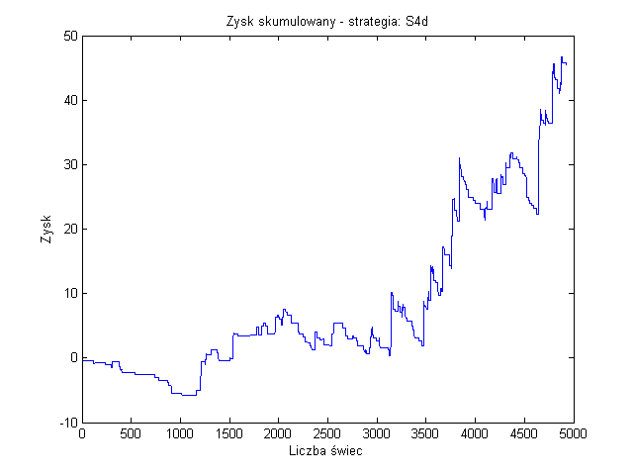

Rys. 4. Krzywa zysku skumulowanego dla S1d

Dla S4s:

sumReturn466.221

bestCalmar4.8594

sharpeRatio0.97864

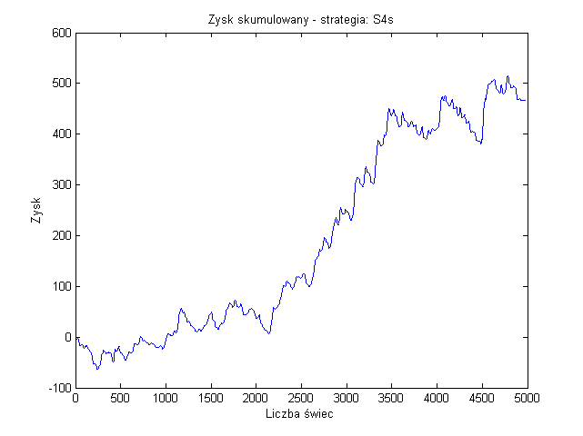

Rys. 5. Krzywa zysku skumulowanego dla S1s